Atletiekclub Alken stelt voor:
ATLETIEKKAMPEN ACA

- Van 8 tot en met 12 juli 2024
- Van 19 tot en met 23 augustus 2024

- Atletiekminnende jeugd geboren tussen 2018 en 2009.
- Op algemene aanvraag nu ook cadetten toegelaten
!!! Aantal deelnemers is beperkt !!!
Verschillende disciplines over 10 trainingen:
- Voormiddag van 9u30-11u30
- Namiddag van 13u30-15u30
- Voor- & na-opvang mogelijk van 8u00 - 17u00
- Drankje in voor- en namiddag inbegrepen
Kostprijs per kamp :
- 115,- € te betalen bij inschrijving.
- 95,- € voor ACA atleten.

Inschrijven kan bij Marc, Rudi, Sven
tot 1 juli , 30juli of tot het maximum aantal atleten is bereikt.
Marc : aca@val.be
Rudi : rudi.neven1@telenet.be
Sven : sven.nicolaij@telenet.be

Ik, .............................................................. ouder van
.................................................geb :........................... bevestig hierbij de deelname van mijn zoon/dochter aan het ACA sportkamp (aanduiden wat van toepassing)
- INSCHRIJVING ACA SPORTKAMP 8 tot en met 12 juli
- INSCHRIJVING ACA SPORTKAMP 19 tot en met 23 augustus
- INSCHRIJVING BEIDE SPORTKAMPEN
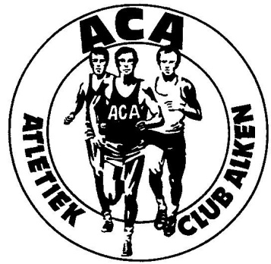
Je kan mij bereiken op volgend nr....................................................
Datum inschrijving: ...............................................
Aankruisen wat past:
- Zal aanwezig zijn vanaf de start eerste training 9u30 tot einde laatste training 15u30.
- Zal aanwezig zijn in de voor opvang vanaf 8u.
- Zal aanwezig zijn in de na opvang tot 17u.
- Is kangoeroe (geb 2018 – 2017)
- Is benjamin (geb 2016 – 2015).
- Is pupil (geb 2014 – 2013)
- Is miniem (geb 2012 – 2011)
- Is cadet (geb 2010 – 2009)

Opmerking:...............................................................................................................................................................................................................................
Handtekening ouder(s).
*Overschrijven kan op : VZW ACA : BE75 7350 2252 0051

